Лабораторная работа №4
  - Моделирование конфликта Защитник–Нападающий
Бабенко Артём Сергеевич
Содержание

1. Цель работы
Освоить применение теории игр для анализа противостояния в сфере информационной безопасности. Научиться строить матричную игру, находить равновесие Нэша в чистых и смешанных стратегиях.

2. Задание
- Формализовать конфликт «Защитник–Нападающий» в виде антагонистической игры.
- Реализовать на Julia функции расчёта платёжной матрицы, поиска равновесия Нэша и симуляции игры.
- Визуализировать зависимость ожидаемого выигрыша и равновесных вероятностей от стоимости защиты и величины ущерба.

3. Теоретическое введение
Теория игр — раздел математики, изучающий модели принятия решений в условиях конфликта. В информационной безопасности она применяется для анализа стратегического взаимодействия Защитника (Defender) и Нападающего (Attacker).
Основные элементы модели: - Игроки: Защитник и Нападающий. - Стратегии: доступные каждому игроку действия (защитить или атаковать конкретный узел сети). - Функции выигрыша: количественная оценка результата для каждого игрока в зависимости от выбранных стратегий.
Антагонистическая игра — игра с прямо противоположными интересами игроков: выигрыш одного равен проигрышу другого. Модель «Защитник–Нападающий» является игрой с нулевой суммой, так как сумма выигрышей постоянна: - При успешной атаке: $\left(V_{i}−c_{a}\right)+\left(−V_{i}−c_{d}\right)=−c_{a}−c_{d}$ - При отражённой атаке: $\left(−c_{a}\right)+\left(−c_{d}\right)=−c_{a}−c_{d}$
Выигрыш Нападающего — это ущерб Защитника, что отражает антагонизм их интересов.
Для анализа стратегического взаимодействия применяется теория игр [1]. Реализация модели выполнена на языке Julia с использованием пакетов DrWatson [2] и Literate [3].

4. Выполнение лабораторной работы

4.1 Создание проекта
Создадим проект с помощью DrWatson и установим необходимые пакеты для дальнейшей работы с помощью скрипта add_packages.jl (рис. 1, рис. 2).
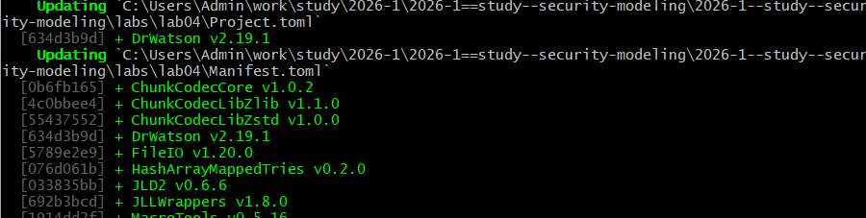
Рисунок 1: Инициализация проекта

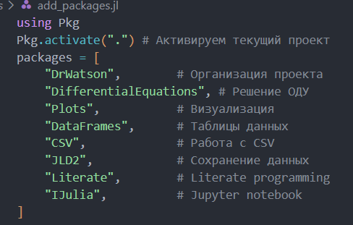
Рисунок 2: Установка пакетов с помощью скрипта

4.2 Основной модуль
Файл src/simulation.jl является основным модулем, используемым для моделирования (рис. 3). Он содержит несколько функций:
- build_payoff_matrices(V::Vector{Float64}, c_a::Float64, c_d::Float64) — строит две платёжные матрицы игры размера n × n.
- mixed_nash_2x2(A::Matrix{Float64}, D::Matrix{Float64}) — ищет равновесие Нэша для биматричной игры 2×2.
- run_simulation(params::Dict) — проводит один эксперимент с заданными параметрами игры.
- generate_params() — формирует полную сетку параметров для симуляционного эксперимента.
- main_simulations() — основная функция запуска всех симуляций.
- load_results() — загружает ранее сохранённые результаты из CSV-файла.
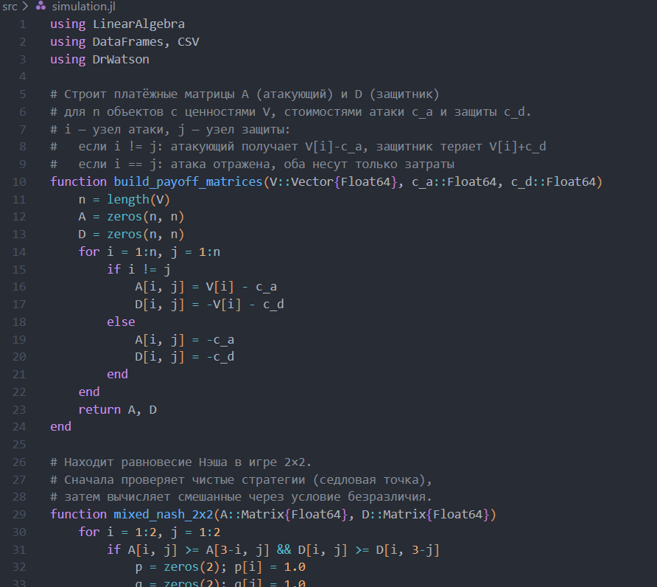
Рисунок 3: Скрипт основного модуля

4.3 Запуск симуляций
Скрипт scripts/run_sims.jl печатает сообщение о запуске, выполняет main_simulations() (все комбинации параметров) и выводит количество рассчитанных вариантов (рис. 4).
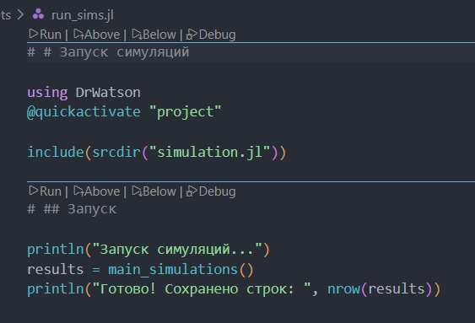
Рисунок 4: Скрипт запуска симуляций

4.4 Построение графиков
Файл scripts/plot_results.jl выполняет следующие действия (рис. 5):
- Загружает результаты через load_results().
- Фильтрует строки с c_a = 1.0 и c_d = 1.0.
- Строит точечный график зависимости вероятности атаки на первый актив p1 от отношения ценностей V1/V2 (рис. 6). Точки разделены по типу равновесия (pure/mixed). Сохраняет в plots/p1_vs_ratio.png.
- Группирует отфильтрованные данные по V1 и V2, вычисляет средний ожидаемый выигрыш Нападающего UA_mean.
- Строит тепловую карту среднего выигрыша Нападающего в координатах (V1, V2) (рис. 7). Сохраняет в plots/heatmap_UA.png.
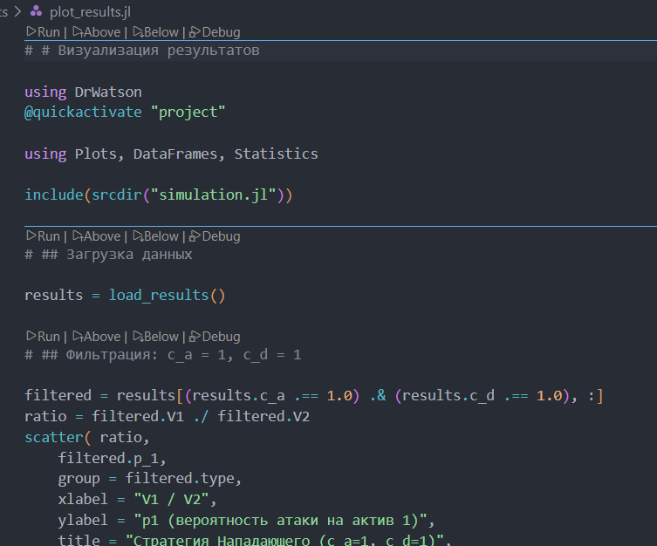
Рисунок 5: Скрипт построения графиков
Запускаем этот скрипт и в результате выполнения scripts/plot_results.jl получаем следующие графики (рис. 6, рис. 7):
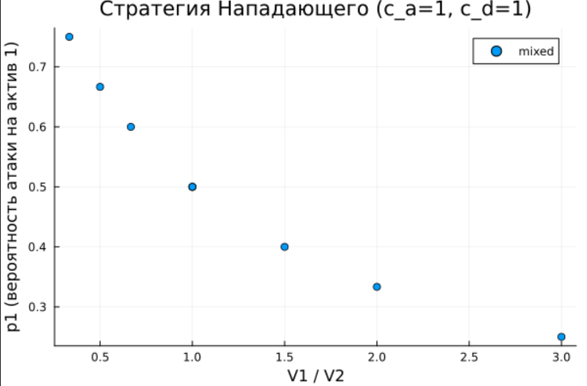
Рисунок 6: Зависимость вероятности атаки на первый актив p1 от отношения ценностей V1/V2

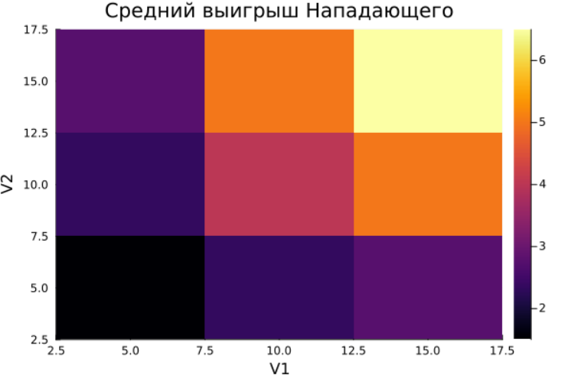
Рисунок 7: Средний выигрыш Нападающего

4.5 Дополнительное задание
В рамках дополнительного задания рассмотрим расширенную модель 3×3, добавляющую стратегии «не атаковать» для Нападающего и «не защищать ничего» для Защитника (рис. 8).
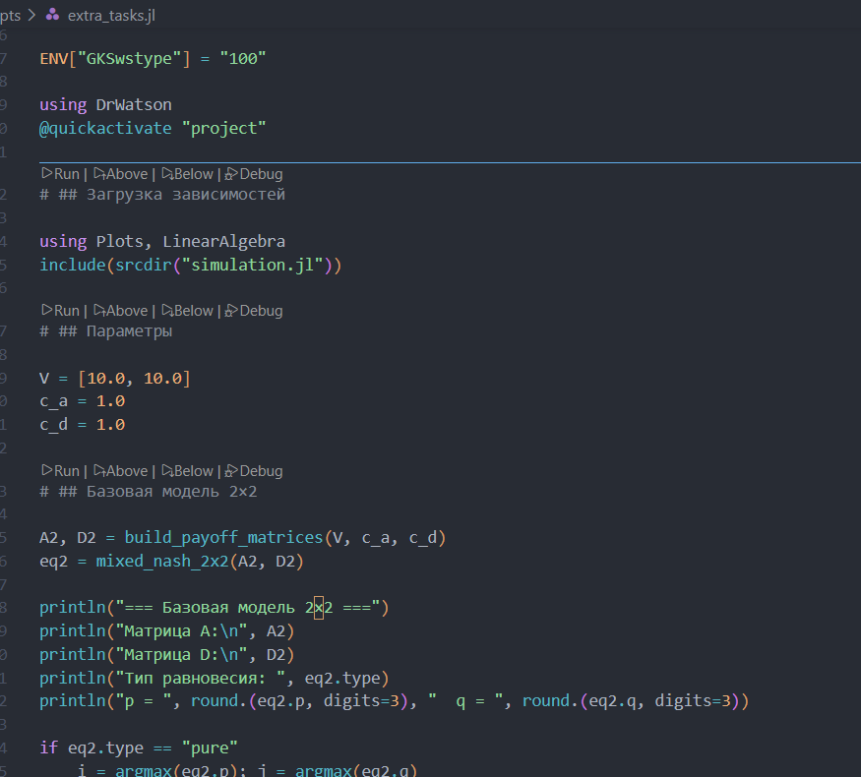
Рисунок 8: Скрипт дополнительного задания
В результате выполнения скрипта extra_tasks.jl получаем сравнение платёжных матриц базовой и расширенной моделей (рис. 9).
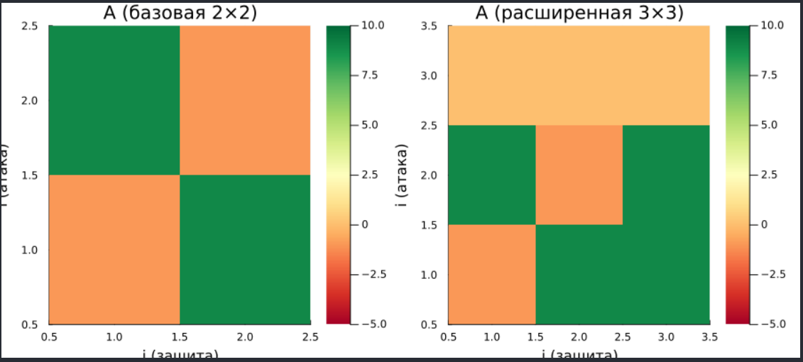
Рисунок 9: Сравнение платёжных матриц

4.6 Генерация производных форматов
Генерируем производные форматы с помощью скрипта tangle.jl (рис. 10).
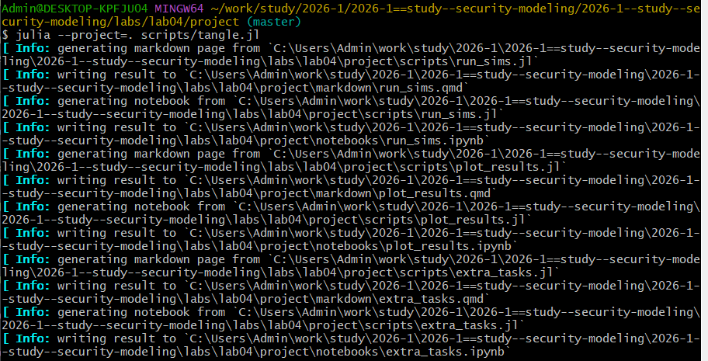
Рисунок 10: Запуск генерации производных форматов
Получаем файлы других форматов: Jupyter Notebook, .qmd — Quarto Markdown (рис. 11).
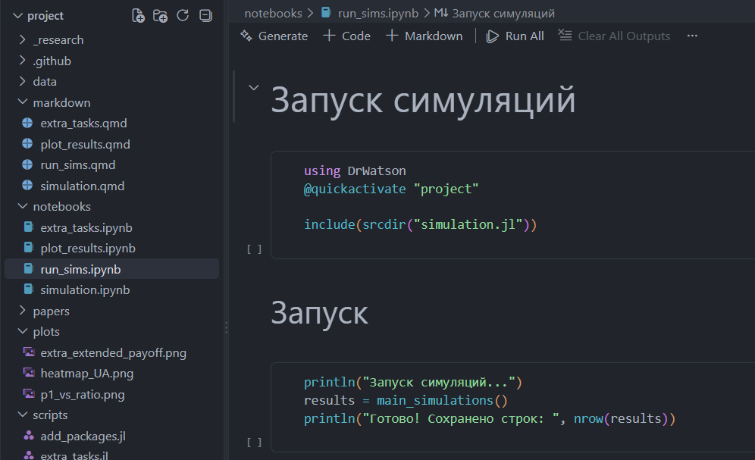
Рисунок 11: Полученные файлы других форматов

4.7 Реализация модуля simulation.jl
using LinearAlgebra
using DataFrames, CSV
using DrWatson
Строит платёжные матрицы A (атакующий) и D (защитник) для n объектов с ценностями V, стоимостями атаки c_a и защиты c_d. i — узел атаки, j — узел защиты: если i != j: атакующий получает V[i]-c_a, защитник теряет V[i]+c_d если i == j: атака отражена, оба несут только затраты
function build_payoff_matrices(V::Vector{Float64}, c_a::Float64, c_d::Float64)
n = length(V)
A = zeros(n, n)
D = zeros(n, n)
for i = 1:n, j = 1:n
if i != j
A[i, j] = V[i] - c_a
D[i, j] = -V[i] - c_d
else
A[i, j] = -c_a
D[i, j] = -c_d
end
end
return A, D
end
Находит равновесие Нэша в игре 2×2. Сначала проверяет чистые стратегии (седловая точка), затем вычисляет смешанные через условие безразличия.
function mixed_nash_2x2(A::Matrix{Float64}, D::Matrix{Float64})
for i = 1:2, j = 1:2
if A[i, j] >= A[3-i, j] && D[i, j] >= D[i, 3-j]
p = zeros(2); p[i] = 1.0
q = zeros(2); q[j] = 1.0
return (p = p, q = q, type = "pure")
end
end
denomA = (A[1,1] - A[2,1]) - (A[1,2] - A[2,2])
q1 = abs(denomA) > 1e-10 ? clamp((A[2,2] - A[1,2]) / denomA, 0.0, 1.0) : 0.5
q = [q1, 1 - q1]
denomD = (D[1,1] - D[1,2]) - (D[2,1] - D[2,2])
p1 = abs(denomD) > 1e-10 ? clamp((D[2,2] - D[2,1]) / denomD, 0.0, 1.0) : 0.5
p = [p1, 1 - p1]
return (p = p, q = q, type = "mixed")
end
Запускает один эксперимент для заданного набора параметров, возвращает словарь с результатами (стратегии, тип равновесия, выигрыши).
function run_simulation(params::Dict)
V = params["V"]; c_a = params["c_a"]; c_d = params["c_d"]
A, D = build_payoff_matrices(V, c_a, c_d)
eq = mixed_nash_2x2(A, D)
if eq.type == "pure"
i = argmax(eq.p); j = argmax(eq.q)
UA = A[i, j]; UD = D[i, j]
else
UA = eq.p' * A * eq.q; UD = eq.p' * D * eq.q
end
return Dict("p_1"=>eq.p[1], "p_2"=>eq.p[2], "q_1"=>eq.q[1], "q_2"=>eq.q[2],
"type"=>eq.type, "UA"=>UA, "UD"=>UD, "V1"=>V[1], "V2"=>V[2],
"c_a"=>c_a, "c_d"=>c_d)
end
Генерирует сетку параметров: 3 значения V1, 3 значения V2, 3 значения c_a, 3 значения c_d → 81 комбинация.
function generate_params()
dicts = []
for v1 in [5.0, 10.0, 15.0], v2 in [5.0, 10.0, 15.0]
for c_a in [0.0, 1.0, 3.0], c_d in [0.0, 1.0, 3.0]
push!(dicts, Dict("V" => [v1, v2], "c_a" => c_a, "c_d" => c_d))
end
end
return dicts
end
Прогоняет все комбинации параметров, собирает результаты в DataFrame и сохраняет в data/sims/results.csv.
function main_simulations()
params_list = generate_params()
rows = [run_simulation(p) for p in params_list]
results = DataFrame(rows)
mkpath(datadir("sims"))
CSV.write(datadir("sims", "results.csv"), results)
return results
end
Загружает сохранённые результаты из CSV.
function load_results()
path = datadir("sims", "results.csv")
isfile(path) ? CSV.read(path, DataFrame) : error("File not found. Run main_simulations() first.")
end
Расширенная матрица 3×3: добавляет стратегии «не атаковать» и «не защищать».
function build_payoff_matrices_3x3(V::Vector{Float64}, c_a::Float64, c_d::Float64)
A = zeros(3, 3)
D = zeros(3, 3)
for i = 1:2, j = 1:2
if i != j
A[i, j] = V[i] - c_a
D[i, j] = -V[i] - c_d
else
A[i, j] = -c_a
D[i, j] = -c_d
end
end
for j = 1:3
A[3, j] = 0.0
D[3, j] = j <= 2 ? -c_d : 0.0
end
for i = 1:2
A[i, 3] = V[i] - c_a
D[i, 3] = -V[i]
end
return A, D
end

4.8 Запуск симуляций
using DrWatson
@quickactivate "project"
include(srcdir("simulation.jl"))
println("Запуск симуляций...")
results = main_simulations()
println("Готово! Сохранено строк: ", nrow(results))

4.9 Визуализация результатов
using DrWatson
@quickactivate "project"
using Plots, DataFrames, Statistics
include(srcdir("simulation.jl"))
results = load_results()
filtered = results[(results.c_a .== 1.0) .& (results.c_d .== 1.0), :]
ratio = filtered.V1 ./ filtered.V2
scatter( ratio,
filtered.p_1,
group = filtered.type,
xlabel = "V1 / V2",
ylabel = "p1 (вероятность атаки на актив 1)",
title = "Стратегия Нападающего (c_a=1, c_d=1)",
legend = :topright,
)
savefig(plotsdir("p1_vs_ratio.png"))
Тепловая карта выигрыша Нападающего
grp = groupby(filtered, [:V1, :V2])
summ = combine(grp, :UA => mean => :UA_mean)
heatmap(
sort(unique(summ.V1)),
sort(unique(summ.V2)),
(x, y) -> summ[(summ.V1 .== x) .& (summ.V2 .== y), :UA_mean][1],
xlabel = "V1",
ylabel = "V2",
title = "Средний выигрыш Нападающего",
)
savefig(plotsdir("heatmap_UA.png"))

4.10 Дополнительное задание
Добавляем стратегию «Не атаковать» для Нападающего и «Не защищать ничего» для Защитника. Платёжная матрица становится 3×3. Модифицируем функции, находим равновесие и сравниваем с базовой моделью 2×2.
ENV["GKSwstype"] = "100"
using DrWatson
@quickactivate "project"
using Plots, LinearAlgebra
include(srcdir("simulation.jl"))
V = [10.0, 10.0]
c_a = 1.0
c_d = 1.0
A2, D2 = build_payoff_matrices(V, c_a, c_d)
eq2 = mixed_nash_2x2(A2, D2)
println("=== Базовая модель 2×2 ===")
println("Матрица A:\n", A2)
println("Матрица D:\n", D2)
println("Тип равновесия: ", eq2.type)
println("p = ", round.(eq2.p, digits=3), " q = ", round.(eq2.q, digits=3))
if eq2.type == "pure"
i = argmax(eq2.p); j = argmax(eq2.q)
UA2 = A2[i, j]; UD2 = D2[i, j]
else
UA2 = eq2.p' * A2 * eq2.q
UD2 = eq2.p' * D2 * eq2.q
end
println("UA = ", round(UA2, digits=3), " UD = ", round(UD2, digits=3))
A3, D3 = build_payoff_matrices_3x3(V, c_a, c_d)
println("\n=== Расширенная модель 3×3 ===")
println("Матрица A:\n", A3)
println("Матрица D:\n", D3)
p1 = heatmap(A2,
title = "A (базовая 2×2)",
xlabel = "j (защита)", ylabel = "i (атака)",
color = :RdYlGn, clims = (-5, 10), size = (400, 350))
p2 = heatmap(A3,
title = "A (расширенная 3×3)",
xlabel = "j (защита)", ylabel = "i (атака)",
color = :RdYlGn, clims = (-5, 10), size = (400, 350))
plot(p1, p2, layout = (1, 2), size = (900, 400))
savefig(plotsdir("extra_extended_payoff.png"))
println("График сохранён: extra_extended_payoff.png")

5. Контрольные вопросы
1. Что такое антагонистическая игра? Почему модель «Защитник–Нападающий» можно считать игрой с нулевой суммой?
Антагонистическая игра — игра с прямо противоположными интересами игроков: выигрыш одного равен проигрышу другого.
Модель является игрой с нулевой суммой, так как сумма выигрышей постоянна: - При успешной атаке: $\left(V_{i}−c_{a}\right)+\left(−V_{i}−c_{d}\right)=−c_{a}−c_{d}$ - При отражённой атаке: $\left(−c_{a}\right)+\left(−c_{d}\right)=−c_{a}−c_{d}$
Выигрыш Нападающего — это ущерб Защитника, что отражает антагонизм их интересов.
2. Дайте определение равновесия Нэша в чистых и смешанных стратегиях. Приведите пример, когда равновесия в чистых стратегиях не существует.
Равновесие Нэша — набор стратегий, при котором ни одному игроку не выгодно отклоняться в одностороннем порядке.
- В чистых стратегиях: каждый игрок выбирает одно действие с вероятностью 1.
- В смешанных стратегиях: игроки рандомизируют действия, выбирая вероятностное распределение.
Пример отсутствия чистого равновесия — игра «Орлянка». Ни одна из четырёх клеток не является равновесием, но существует смешанное равновесие (0.5, 0.5).
3. Как изменится равновесная стратегия защитника, если ущерб от успешной атаки на незащищённый сервер станет бесконечно большим?
При V1 → ∞: - Вероятность защиты первого актива q1* → 1 - Защитник всегда защищает критически важный актив - Нападающий вынужден атаковать именно этот актив (p1* → 1)
Практический смысл: критически важные активы (банковские БД, системы управления АЭС) должны защищаться всегда, независимо от затрат.
4. Зачем в информационной безопасности применяют смешанные стратегии? Приведите реальные примеры рандомизации в защите.
Причины применения:
- Непредсказуемость — противник не может изучить паттерны.
- Минимизация максимального ущерба — гарантированный уровень безопасности.
- Оптимальное распределение ресурсов — «размазывание» риска.
Реальные примеры: - Honeypot — случайное развёртывание ложных сервисов-ловушек. - ASLR — случайное размещение кода в памяти ОС. - Рандомизированные аудиты — внезапные проверки безопасности. - Ротация портов — динамическое перераспределение сетевых сервисов. - Случайное сканирование — непредсказуемое время запуска сканеров уязвимостей.

6. Выводы
В результате лабораторной работы освоено применение теории игр для анализа противостояния в сфере информационной безопасности. Построена матричная игра, найдено равновесие Нэша в чистых и смешанных стратегиях, а также реализована визуализация зависимости ожидаемого выигрыша и равновесных вероятностей от стоимости защиты и величины ущерба.

Список литературы
1. JuliaLang [Электронный ресурс]. 2024 JuliaLang.org contributors. URL: https://julialang.org/ (дата обращения: 29.08.2026).
2. DrWatson.jl Documentation [Электронный ресурс]. JuliaDynamics. URL: https://juliadynamics.github.io/DrWatson.jl/stable/ (дата обращения: 29.08.2026).
3. Literate.jl Documentation [Электронный ресурс]. Fredrik Ekre. URL: https://fredrikekre.github.io/Literate.jl/v2/ (дата обращения: 29.08.2026).

